**LAPORAN AKHIR**

**PRAKTIKUM PEMROGRAMAN OBJEK 1**

**MODUL 5**

**ARGUMEN DAN PENDAHULUAN OOP**



Disusun oleh:

|  |
| --- |
| **MOCH.RIZKI KURNIAWAN** |
| 3411191151  KELAS C |

**PROGRAM STUDI INFORMATIKA**

**FAKULTAS SAINS DAN INFORMATIKA**

**UNIVERSITAS JENDERAL ACHMAD YANI**

**2020**

# BAB I HASIL DAN TUGAS PRAKTIKUM

## Program V-1 CommandLineExample.java

* **Source code**

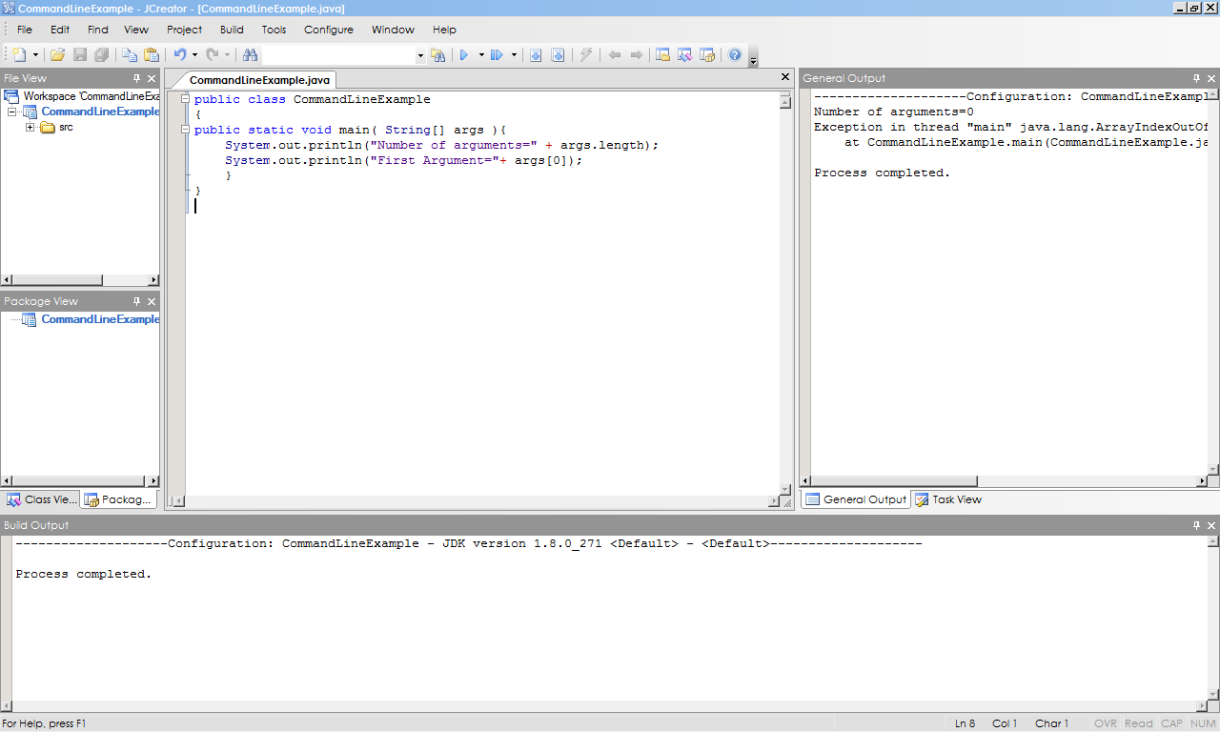

* **Tampilan Program**



Gambar 1 Tampilan CommandLineExample.java

* **Analisa:** Hasil ruuning and compail mesin mendeteksi number of argument =0 walapun proses compeleted namun hasil tidak sesuai.
* **Setelah program diperbaiki**

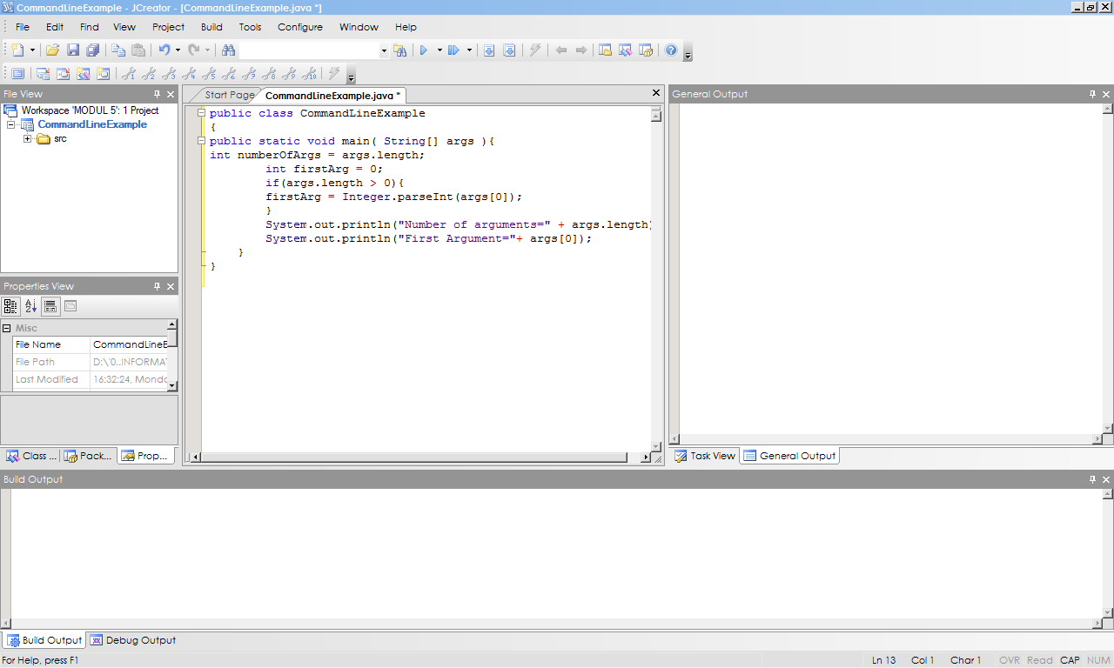

* **Setelah runing tampilan di CMD**

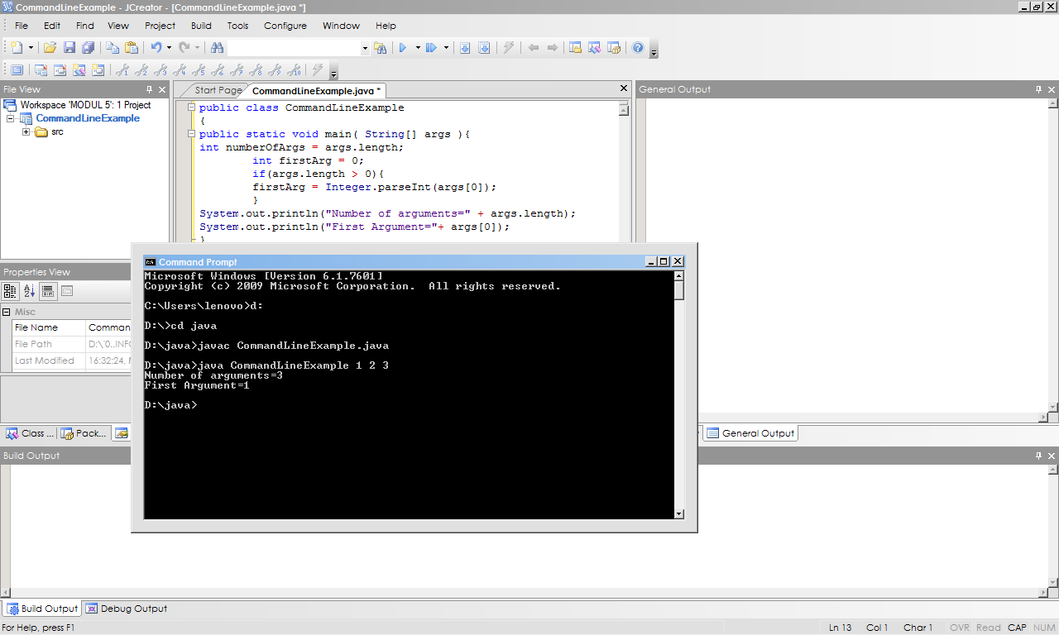

* Tampilan di CMD menampilkan hasil dari program argument memliki 3 nomor ,dan nomor pertama adalah 1

**Tugas V-1.**

1. **Mencetak Argument**

* **Source Code**

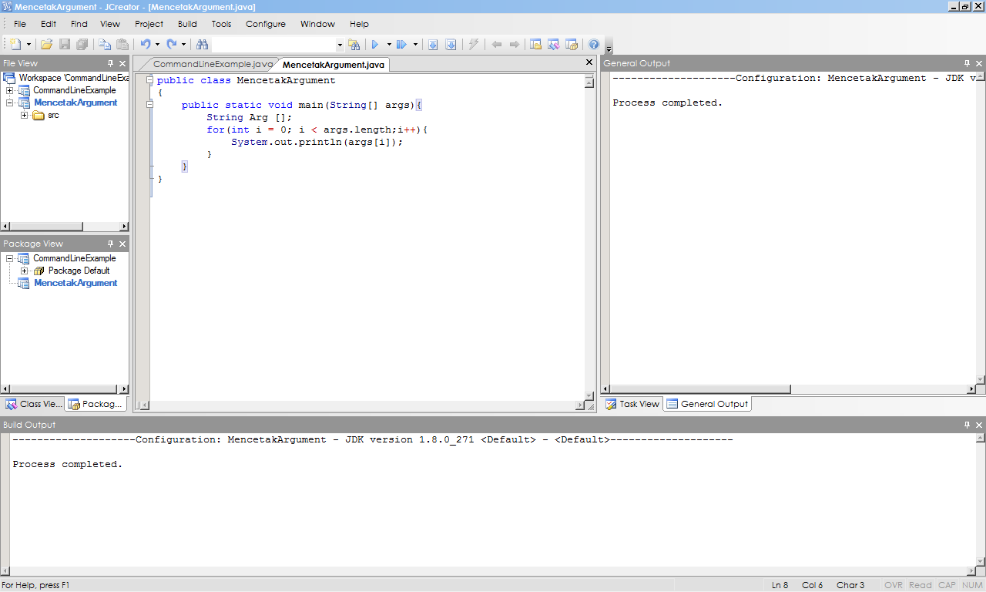

* **Hasil program setelah run di cmd**

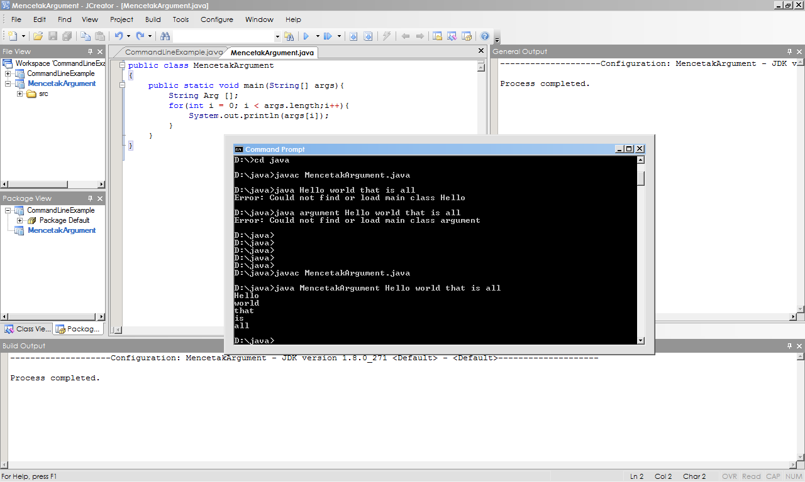

* Tampilan compail di CMD menampilkan mencetak argument Hello world that is all seperti pada gambar.

1. **Operasi aritmatik**

* **Source code**

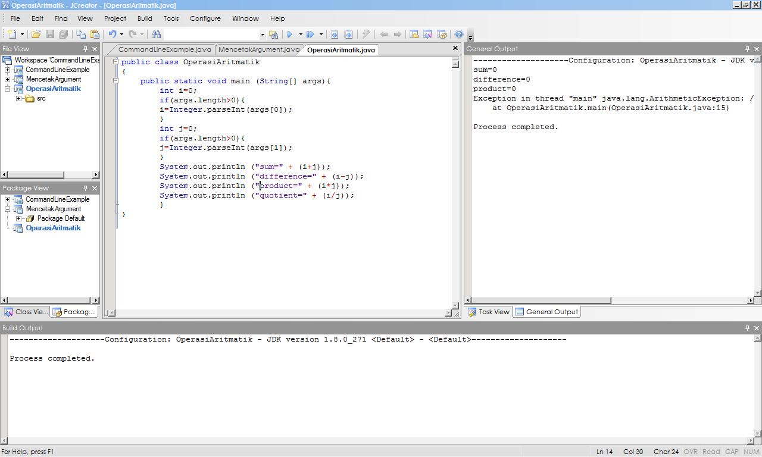

* **Hasil program setelah run di cmd**

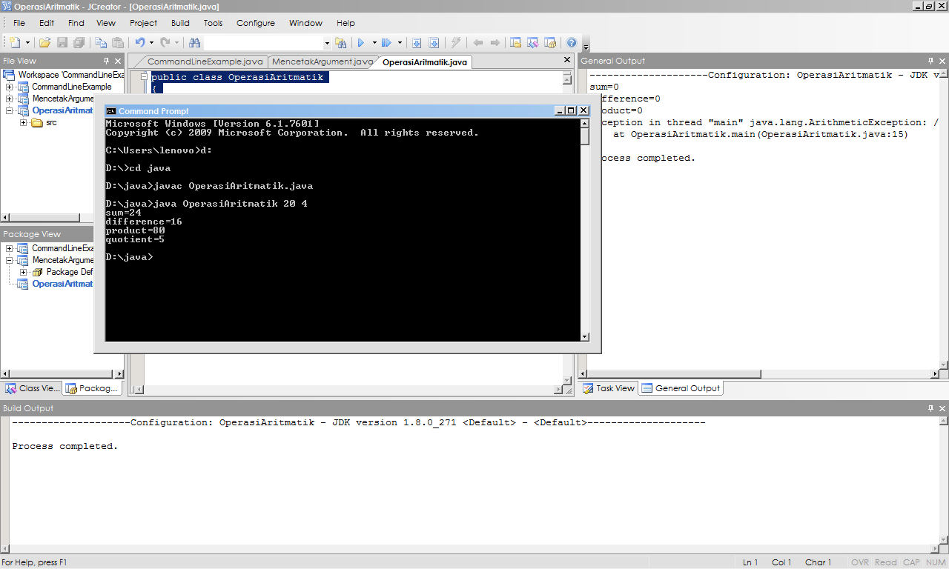

* Tampilan compail di CMD menampilkan Operasi artimatik 20 dan 4 apabila dijumlahkan hasilnya =24, apabila dikurang hasilnya 16, di kali hasilnya 80 dan di bagi hasilnya 5.

## Program V-2. Person.java

* **Source Code**

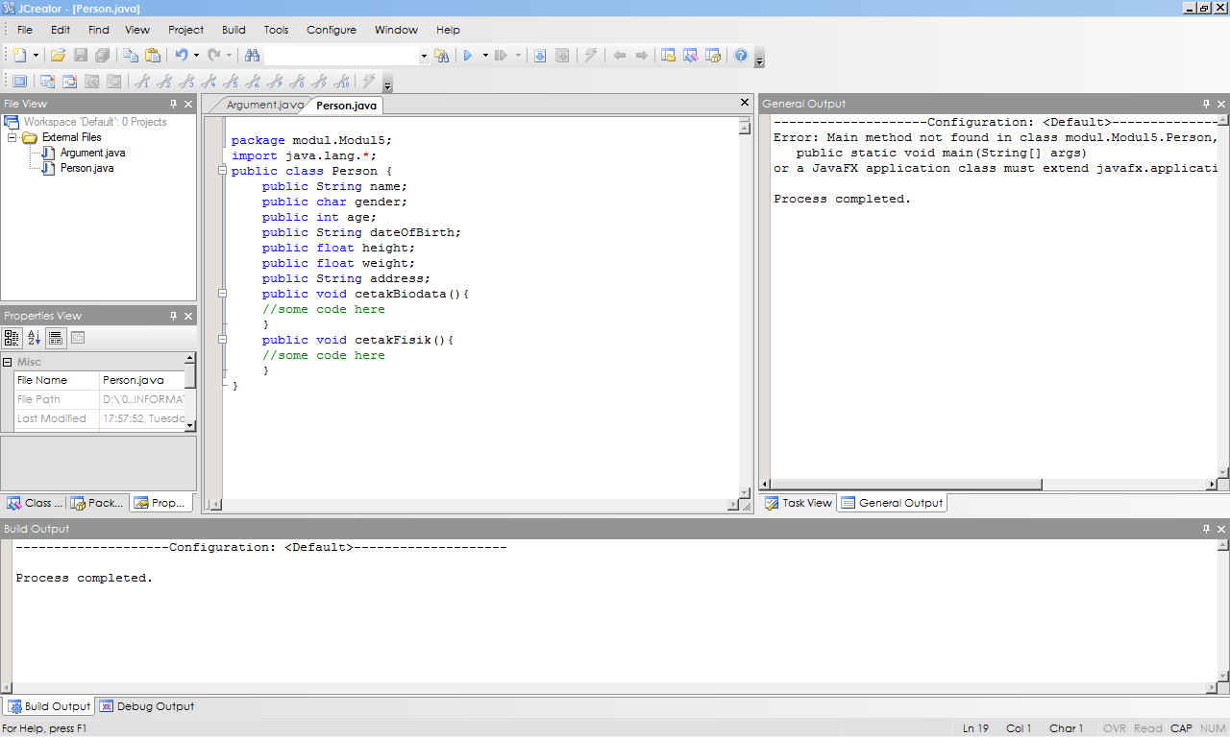

* **Tampilan Program**



Gambar 2 Tampilan Program Person.java

* **Analisa:** Program saat compail dan running mesin mendeteksi adanya error karna tidak adanya statement didalamnya pada method yang ada di class Person.

**Tugas V-2.**

1. Membuat Kelas Point yang memiliki 3 buah atribut x,y dan z

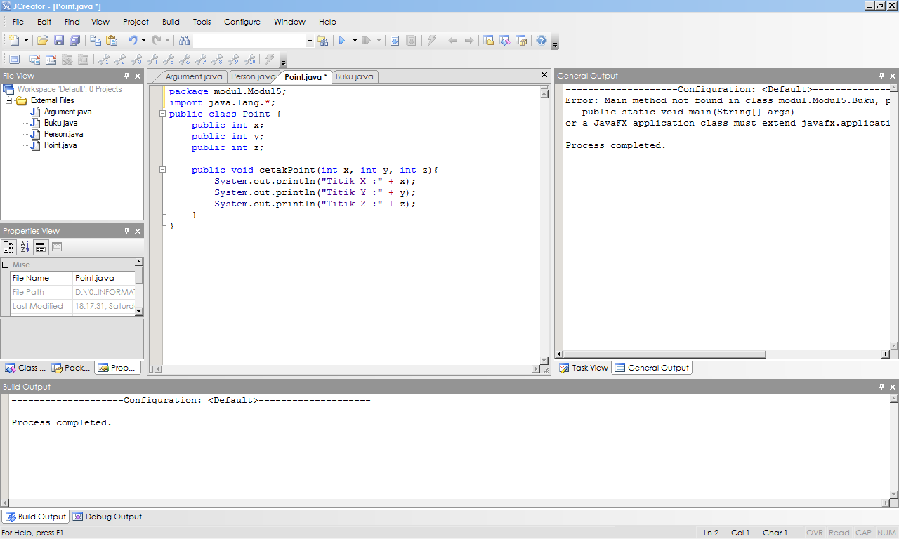

1. Membuat kelas Buku dengan atribut penulis,judul,dan nomor ISBN

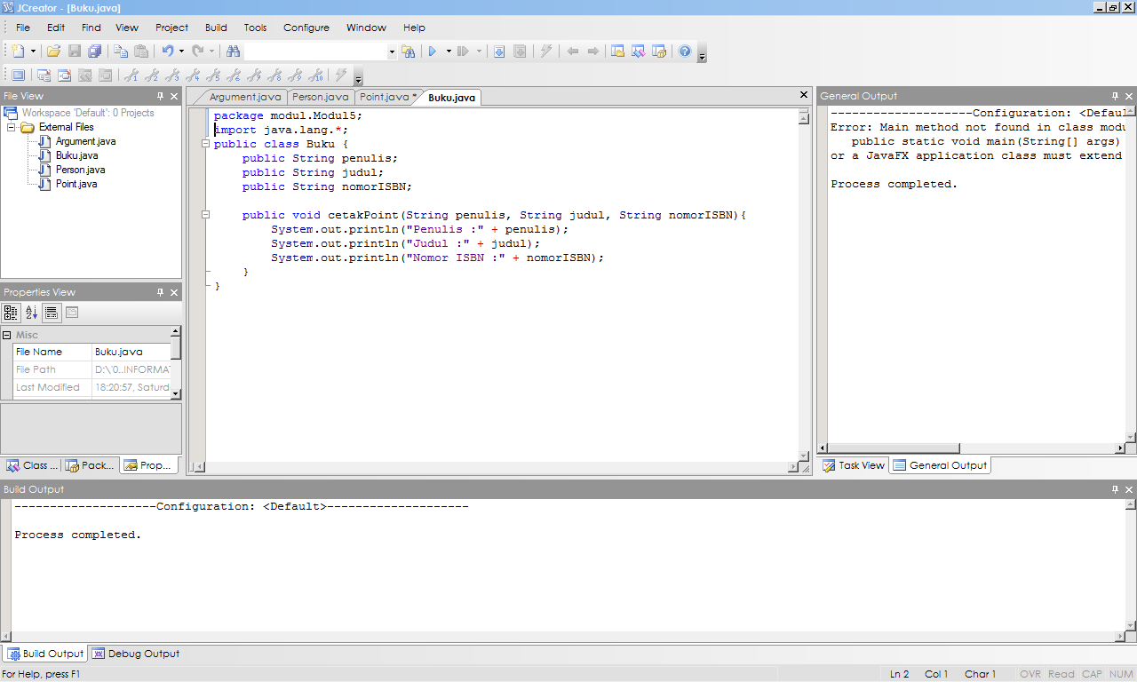

## Program V-3 Gradebook.java

## Membuat class

* **Source code**

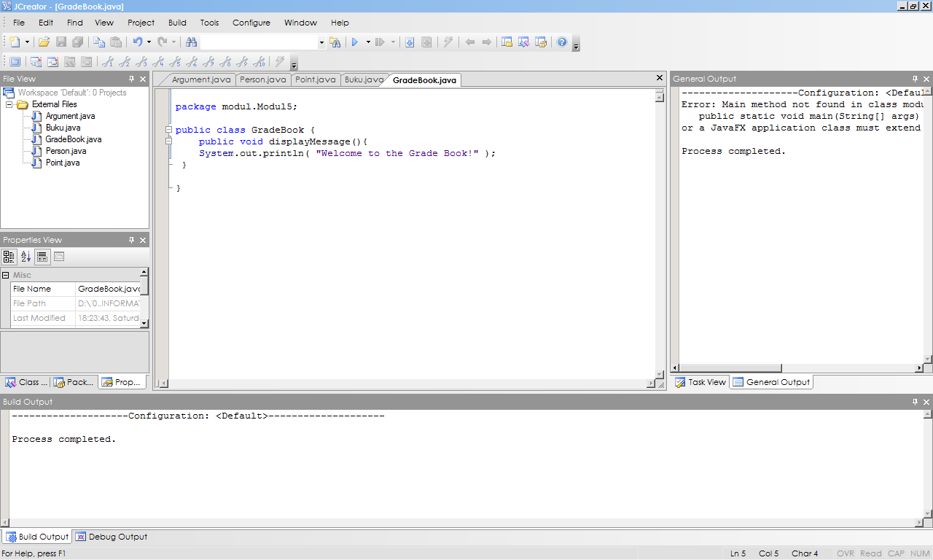

* **Analisa:** Membuat class Gradebook yang memiliki 1 method yaitu displayMessage yang didalamnya nanti akan mencetak “Welcome to the Grade Book”.

## Program V-4 GradebookTest.java

## Membuat Objek.java

* **Source Code**

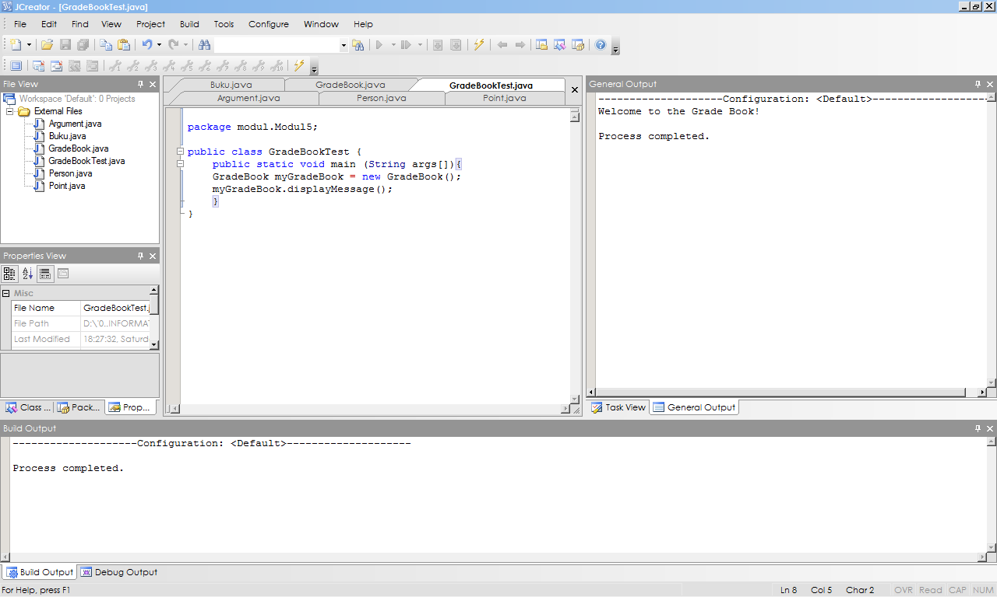

* **Tampilan Program**



Gambar 4 Tampilan Program GradebookTest.java

* **Analisa:** Pada program GradeBookTest Pemanggilan method yang ada pada class gradebook untuk mencetak “Welcome to the Gradebook”maka akan tampil sepeti pada gambar

## Program V-5 AlbumLagu.java

## Membuat method tanpa parameter

* **Source Code**

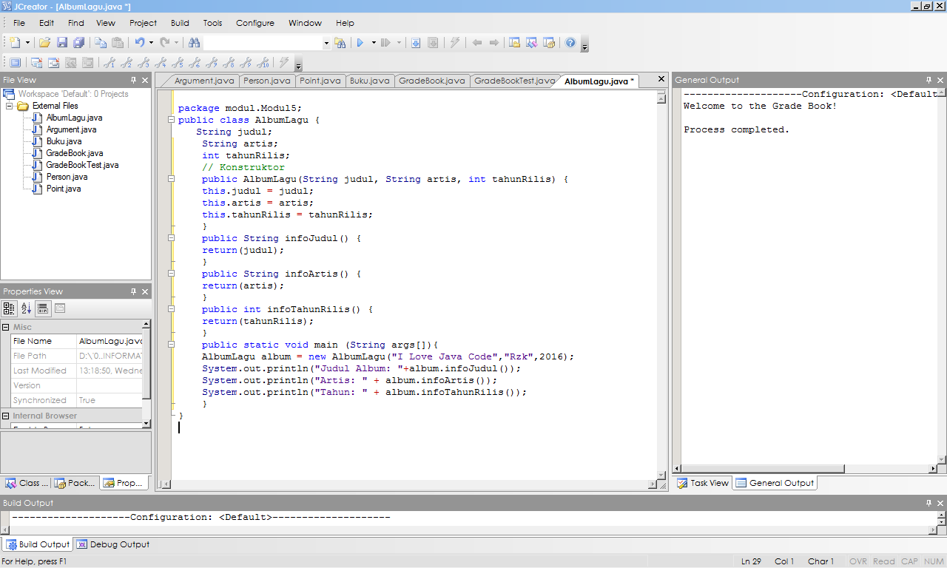

* **Tampilan Program**

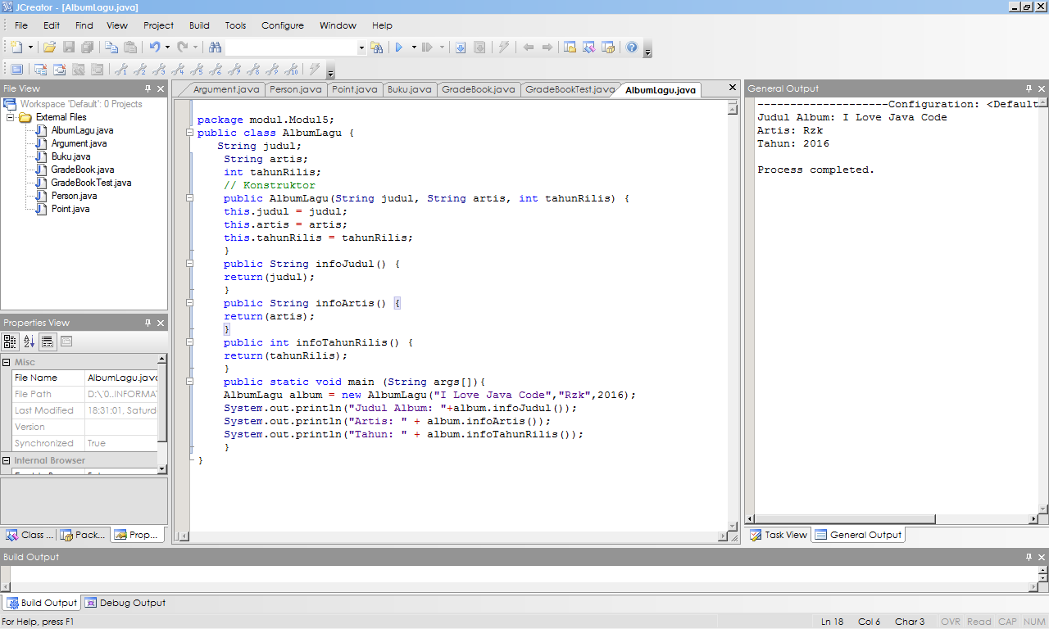

Gambar 5 Tampilan Program AlbumLagu.java

* **Analisa:** Program AlbumLagu disini membuat method tanpa parameter dengan variabel judul dan artis bertipe string ,serta variabel tahun rilis bertipe integer,dimana saat sistem keluaran akan mencetak judul album dengan me-return(judul) pada info judul ,mencetak artis dengan me-return artis pada info artis,dan mencetak tahun dengan me return tahunrilis pada info tahun rilis,maka akan tampil seperti pada gambar.

## Program V-6 Person2.java

* **Source Code**

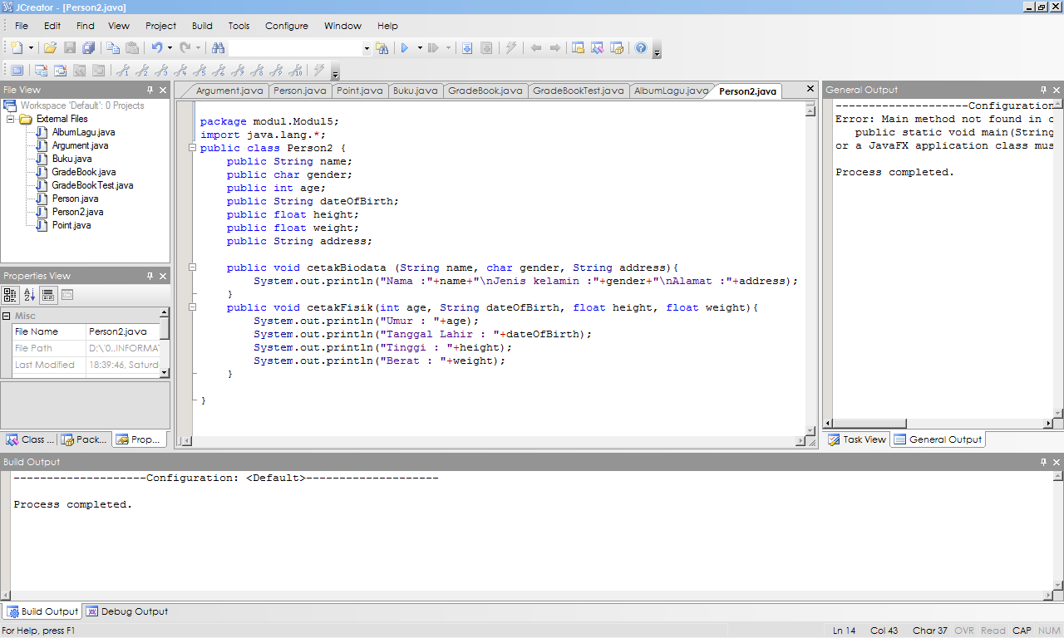

* **Analisa:** Program dengan class Person2 yang berisi variabel-variabel seperti name, gender, age, dateOfBirth, height, weight, dan address. Terdapat 2 method, cetakBiodata, dan cetakFisik. Dalam method cetakBiodata mencetak name, gender, dan address. Dalam method cetakFisik mencetak age, dateOfBirth, height, dan weight.

**Tugas V-6**

1. **Membuat kelas Test Person yang berisi method main**

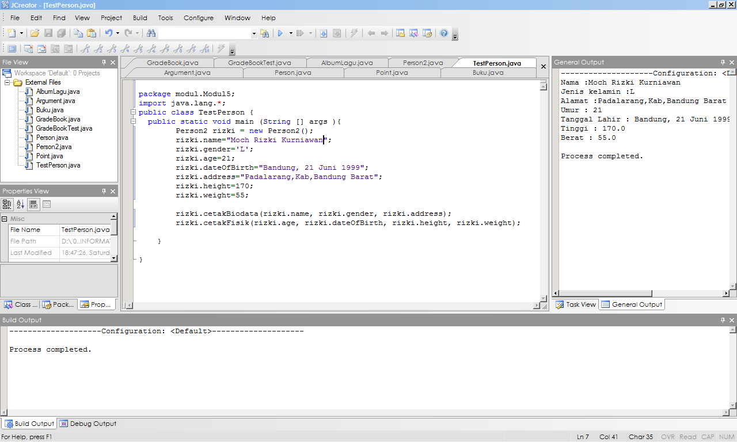

**Hasil compail dan running**

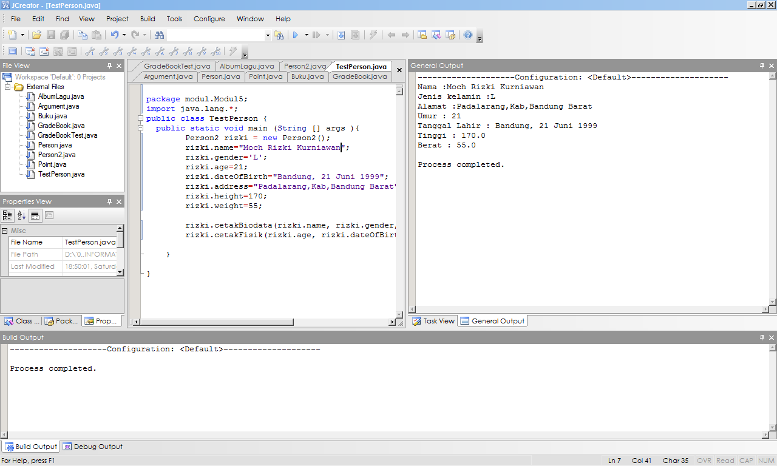

* Program TestPerson mengetes dan memangil Program Person2 . Objek pada Program ini diinisialisasikan dengan rizki. Kemudian untuk setiap masukkan awalan diberi nama objek baru tadi yaitu rizki diberi tanda (titik) lalu ketikkan variabel yang dimasukkan. Untuk mencetak hasil variabel variabel yang tadi di inputkan pada method cetakBiodata() atau cetakFisik(), variabel-variabel dimasukkan pada masing masing parameter method ,maka akan muncul hasil seperti pada gambar hasi compail dan running.

## Program V-7a kucing.java

* **Source Code**

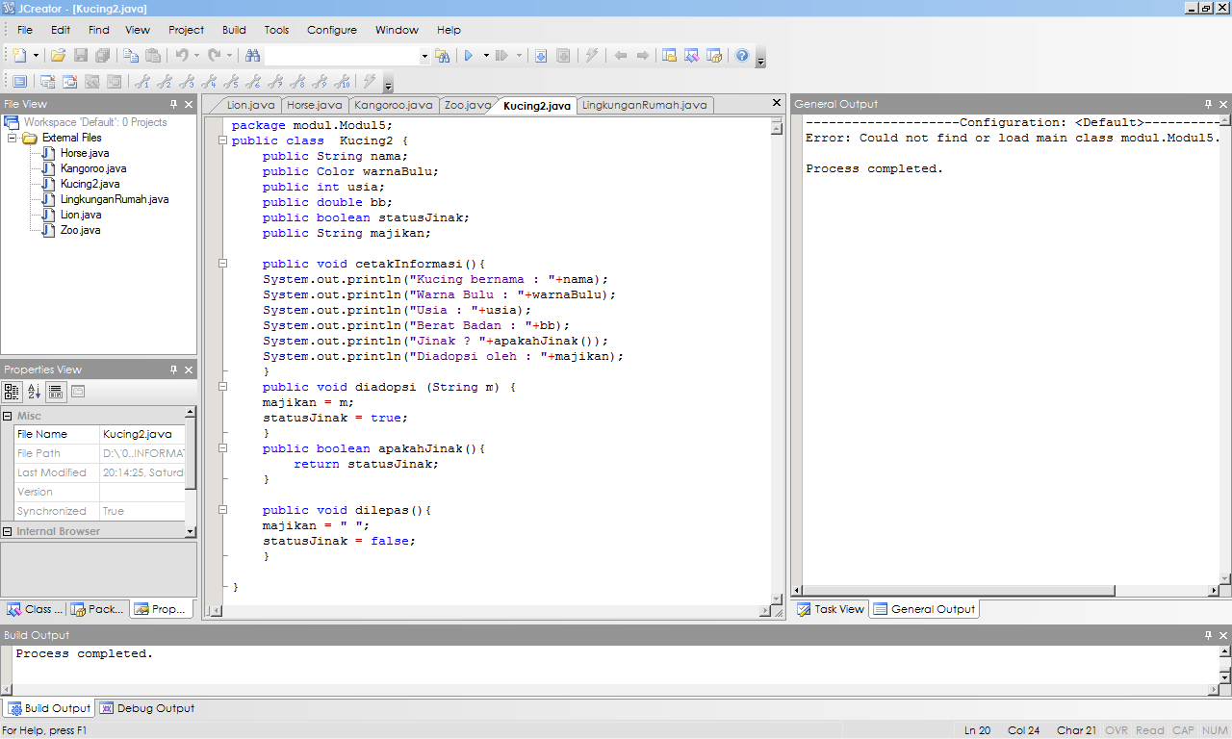

* **Analisa:** Program dengan nama class Kucing2, dengan Variablenya seperti nama, warnaBulu, usia, bb, statusJinak, dan majikan. Terdapat 4 method yaitu cetakInformasi, diadopsi, apakah, Jinak, dan dilepas.

## Program V-7b. LingkunganRumah.java

* **Source Code**

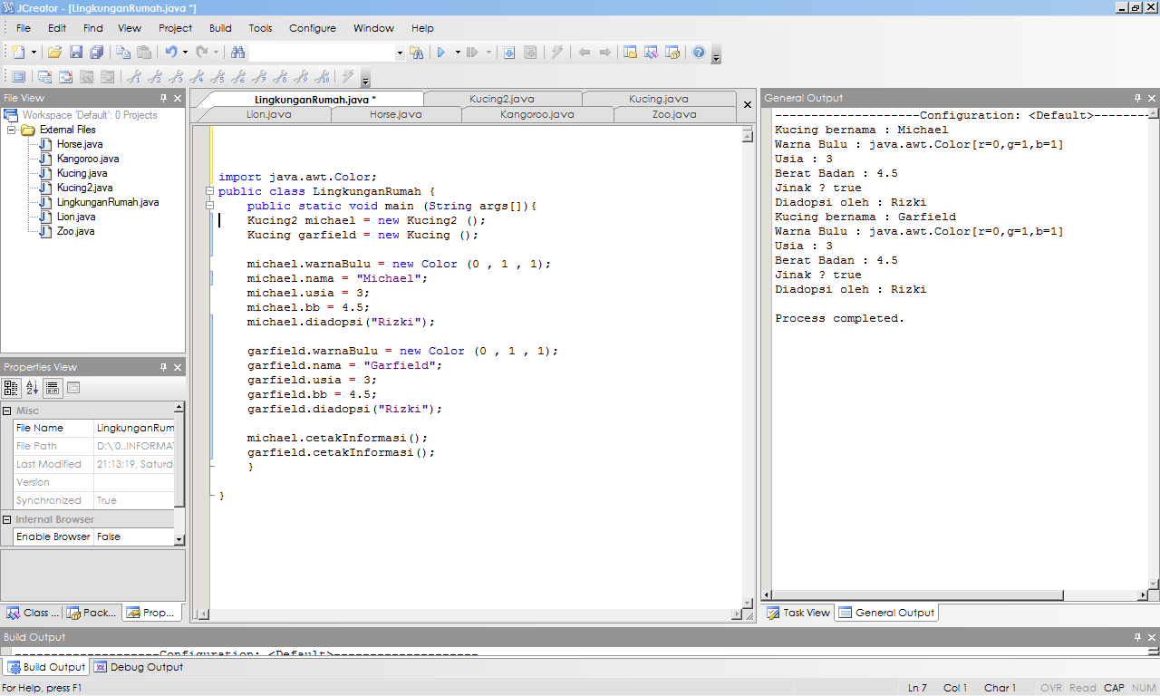

* **Analisa:** Pada program ini membuat suatu objek dengan nama Michael dari class Kucing2 pada program kucing2. Dan membuat objek dengan nama garfield dari class Kucing pada program Kucing .

**Tugas V-7:**

**Nilai instance variable milik objek Garfield.**

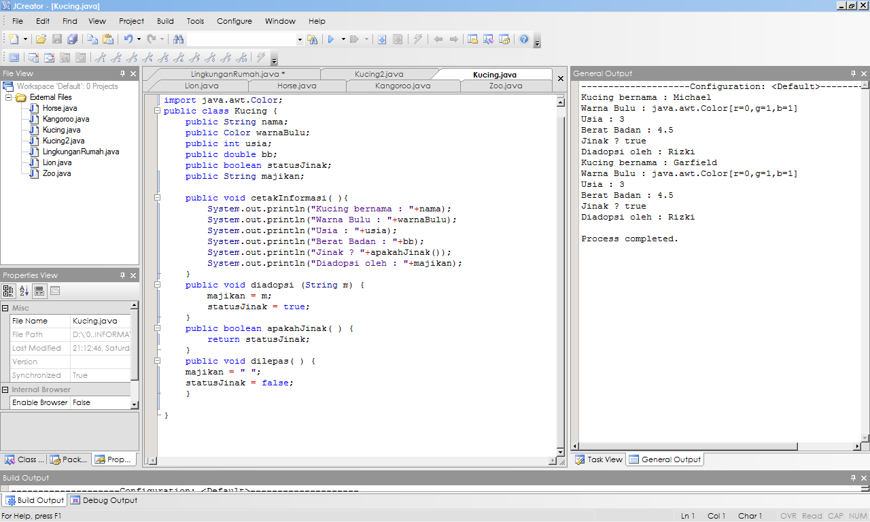

* **Analisa**: Program dengan nama class Kucing, dengan Variablenya seperti nama, warnaBulu, usia, bb, statusJinak, dan majikan. Terdapat 4 method yaitu cetakInformasi, diadopsi, apakah, Jinak, dan dilepas.

**Tampilan Ouput program**



* Hasil running compail pada program LingkunganRumah .menampilkan cetak informasi michael,dan garfield dari class kucing,dan kucing2. Maka akan tampil seperti pada gambar

# 

# BAB II TUGAS AKHIR PRAKTIKUM

# Tugas akhir

**1. Jelaskan dengan lengkap, apa yang dimaksud dengan :**

* + 1. **Class**

Class adalah suatu blueprint atau cetakan untuk menciptakan suatu instant dari object. Class juga merupakan grup suatu objek dengan kemiripan atribut atau propertinya, behaviour dan relasi ke objek lain.

* + 1. **Object**

Object adalah instance dari class. Object yang terbentuk dari sebuah class akan memiliki hak akses terhadap keseluruhan isi class.

* + 1. **Instance variable**

variabel yang dideklarasikan diluar Method, Konstruktor maupun blok tetapi masih didalam sebuah Class.

**2. Lengkapi kelas pada Program V-8 hingga V-11**

**Program V-8. Lion.java**

* **Source Code**

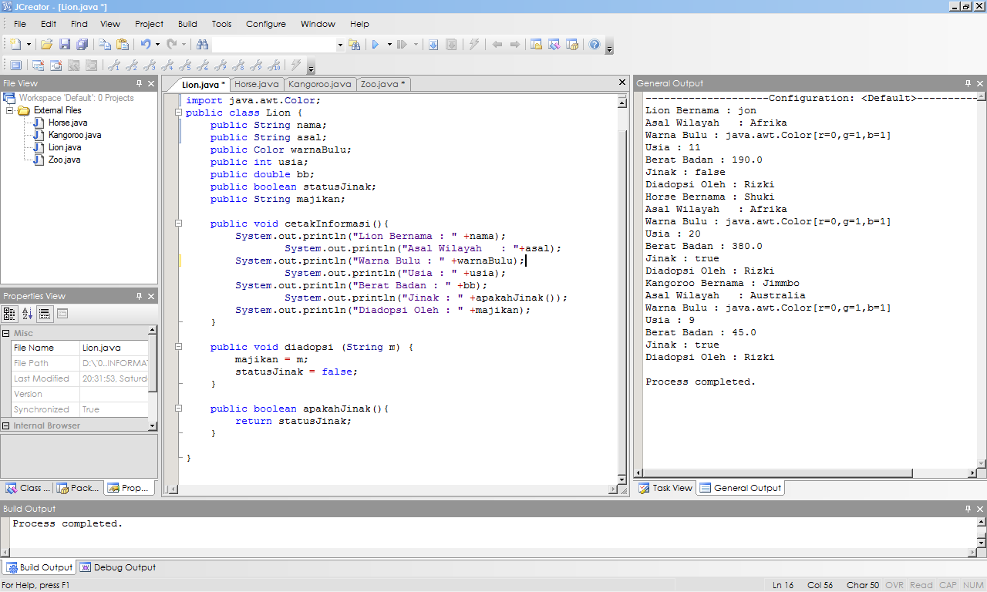

1. **Program V-9 Horse.java**

* **Source Code**

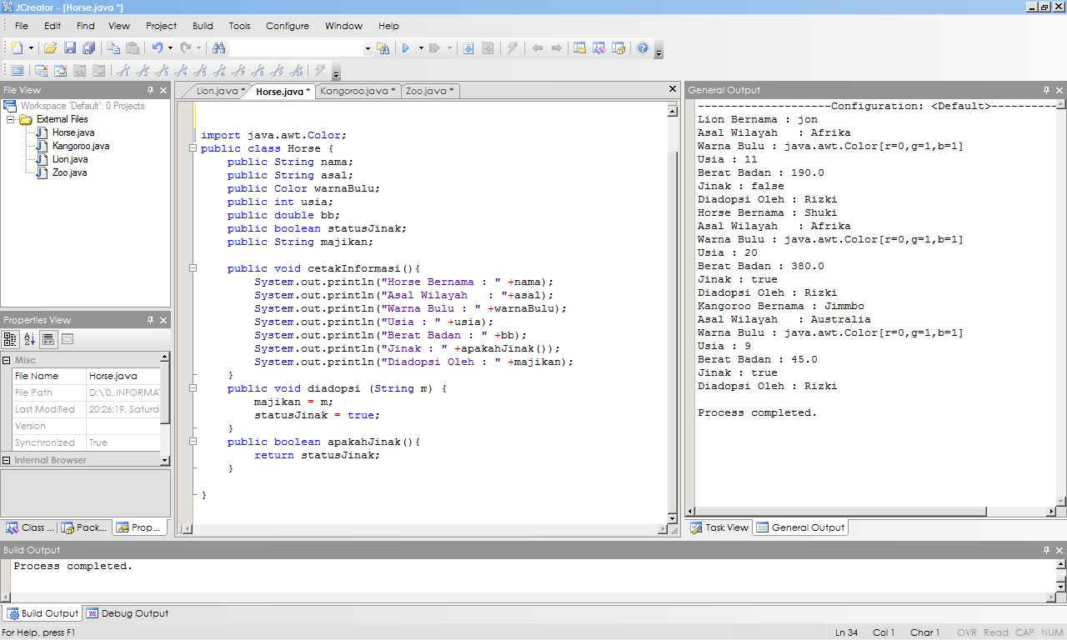

1. **Program V-10 Kangoroo.java**

* **Source Code**

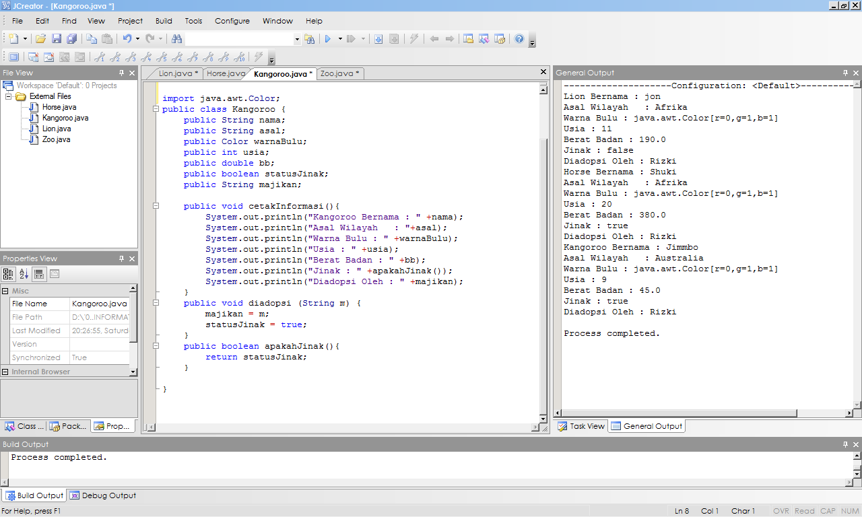

1. **Program V-11 Zoo.java**

* **Source Code**

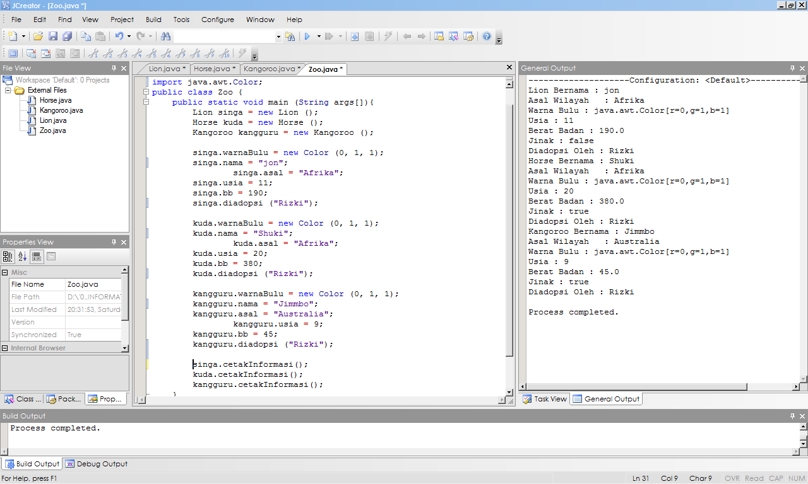

* **Tampilan Program seluruhnya**

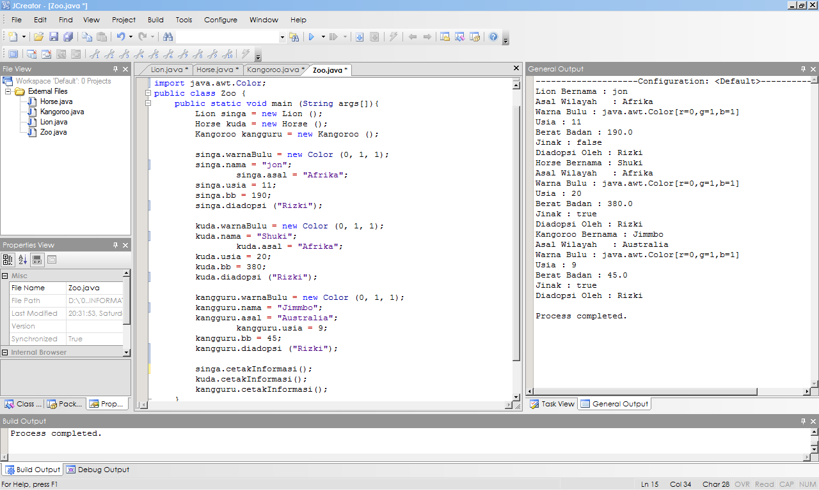

* **Analisa:** Pada program dengan class Zoo berisini main method dimana objek nya berisi Lion,Horse,dan Kanggoro. Pada program ini memanggil dan mencetak inforamasi pada class lion,kanggoro,dan horse sehinggan dapat menampilkan dan mencetak seperti pada digambar

# 

# BAB III KESIMPULAN

Pada Modul ini mempelajari tentang pemahaman Argumen pada pemrograman java bahwa java memiliki argument yang dimasukan melalui command line ,perbedaan antara Objek dan class ,membuat method ,memberikan parameter pada method ,serta membedakan yang tidak menggunakan parameter dan menggunakan parameter ,merancang kelas untuk melengkapi source code agar menjadi program yang utuh mengatasi eror dan dapat menghasilkan keluaran yang sesuai.

# 

# DAFTAR PUSTAKA

Komarudin, A. (2019). Modul 3 : Resources. In A. Komarudin, *Sistem Komputasi Mobile* (pp. 19-33). Cimahi: Laboratorium Jurusan Informatika (UNJANI).